Colegio República Argentina
O’Carrol # 850- Fono 72- 2230332
Rancagua
OBJETIVO DE APRENDIZAJE
UNIDAD N° 2 “LA SOLIDARIDAD Y LA AMISTAD”
SEMANA N° 9: 25 AL 29 DE MAYO 2020
DOCENTE RESPONSABLE: Patricia Lagos Moreno
patricia.lagos@colegio-republicaargentina.cl
Asignatura: Lengua y Literatura Curso: Séptimos años.

Introducción: En esta semana, seguiremos trabajando en la Unidad N° 2 “LA SOLIDARIDAD Y LA AMISTAD”, analizando e identificando los elementos y la estructura de la narración, en lectura de tu texto de la asignatura “LA NIETA DEL SEÑOR LINH” ( páginas 74 a 84)
Debes ser capaz de leer en forma comprensiva, para eso debes estar en un ambiente tranquilo sin ruidos de TV o radio, puedes subrayar lo que consideres importante e ir escribiendo acotaciones al margen del texto

OA 3 Analizar narraciones leídas para enriquecer su comprensión, considerando cuando sea pertinente:
- Él o los conflictos de la historia
- El papel que juega cada personaje en el conflicto y cómo sus acciones afectan a otros personajes
- El efecto de ciertas acciones en el desarrollo de la historia.
- Cuándo habla el narrador y cuándo hablan los personajes
- La disposición temporal de los hechos

Contenidos: Elementos de la narrativa
Lectura comprensiva.
Vocabulario de contexto

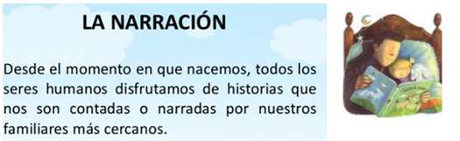
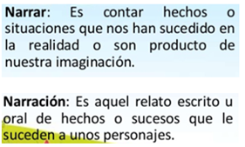

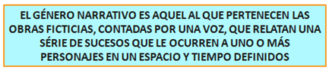

Toda narración se sustenta en una secuencia narrativa, es decir en una serie de hechos y acciones que se suceden unos a otros, haciendo que la historia se desarrolle.

1.- Autor : es quien crea y escribe la historia

2.- Narrador: es un ser ficticio creado por el autor, para dar a conocer la
historia, asume la voz para contar el relato, el narrador puede ser:

- Homodiegético :Adentro de la historia
- Protagonista: es el personaje principal quien relata su propia historia, lo que le ocurre, hace y siente.
- Testigo: es un personaje secundario que asume la función de narrar, solo cuenta la historia en que participa.

- Heterodiegético: Afuera de la historia.

- Omnisciente: cuenta todo lo le ve y todo lo sabe, expone y comenta las actuaciones de los personajes y los acontecimientos.
- De conocimiento relativo: cuenta solo lo que ve desde su perspectiva, como si contara una película.

3.- Personajes: son quieres realizan las acciones en relato, estos se clasifican:

- Según su importancia:
- Principales: aquel o aquellos que destacan sobre los demás.
- Secundarios: aquellos cuya importancia es menor, aunque a veces adquieren relevancia en algún episodio, sirven para conocer mejor a los personajes principales o son importantes para que la acción avance.
- Incidentales: aquellos que aparecen en algún episodio con una función poco importante, y desaparecen en los restantes.

- Según su evolución :
- Estáticos: no evolucionan ni sufren cambios en su conducta ni características personales
- Dinámicos: varían su forma de ser a lo largo del relato.

- 4.- La acción: son los hechos que ocurren en la historia, estas acciones pueden estar narrados en orden lineal, es decir, desde el principio hasta el final o narrados en forma retrospectiva, para contar hechos pasados; anticipar hechos futuros.

- 5.- El espacio: Corresponde al lugar donde transcurren los acontecimientos en un tiempo determinado, el espacio puede ser físico (campo, plaza, ciudad), psicológico (atmósfera espiritual que se crea en la obra) y social (es la condición social en que se desenvuelve la acción tomando en cuenta el nivel cultural, económico, religioso y clase social .

- 6.- Tiempo: es el momento en que se sitúa la acción.

-Tiempo externo o histórico: Es la época o momento histórico en que se sitúan los hechos, éste puede presentarse en forma clara( con fechas concretas o acontecimientos relevantes, o deducirse del ambiente, los personajes o costumbres.

-Tiempo interno: es el tiempo ficticio que duran los acontecimientos narrados en la historia, desde que comienza hasta que finaliza.

- Situación inicial : Se trata del punto de partida, en que se presentan los personajes, se realiza una breve descripción del espacio y el tiempo.
Prtedomina la descripción, por sobre la narración: detalles y rasgos de los personajes, lugares y el marco temporal.

- Desarrollo: Recoge el conjunto de acciones derivadas de la situación planteada. Es la parte más compleja de la narración en la que tienen lugar las distintas secuencias narrativas, en una sucesión de escenas orientadas al descellace final.
Predomina la narración y tambien se pueden intercalar breves diálogos de los personajes y así otorgar mayor verosimilitud* al texto.
* Credibilidad
- Desenlace: Es una de las partes más importantes, pues debe existir una correlación lógica entre les hechos precedentes y la solución al conflicto, el descellace debe estar bien elaborado y funcionar como cierre de la narración.

